JAVA语言基础-II

知识点：控制结构

一、填空题

1. 假设a是int类型变量，并初始化为1，则下列哪个为合法的条件语句？D

A. if (a) { } B. if (a<<3) { }

C. if (a=2) { } D. if (true) { }

1. public class tt{

public static void main (String args[]){

tt t = new tt();

t.test(2);//可改变成3运行一下看一下结果

}

void test(int i){

switch (i){

default:

System.out.println("default");

case 1:

System.out.println("111");

break;

case 2:

System.out.println("222");

break;

}

}

}

有没有编译错误，没有则输出结果。

没有编译错误

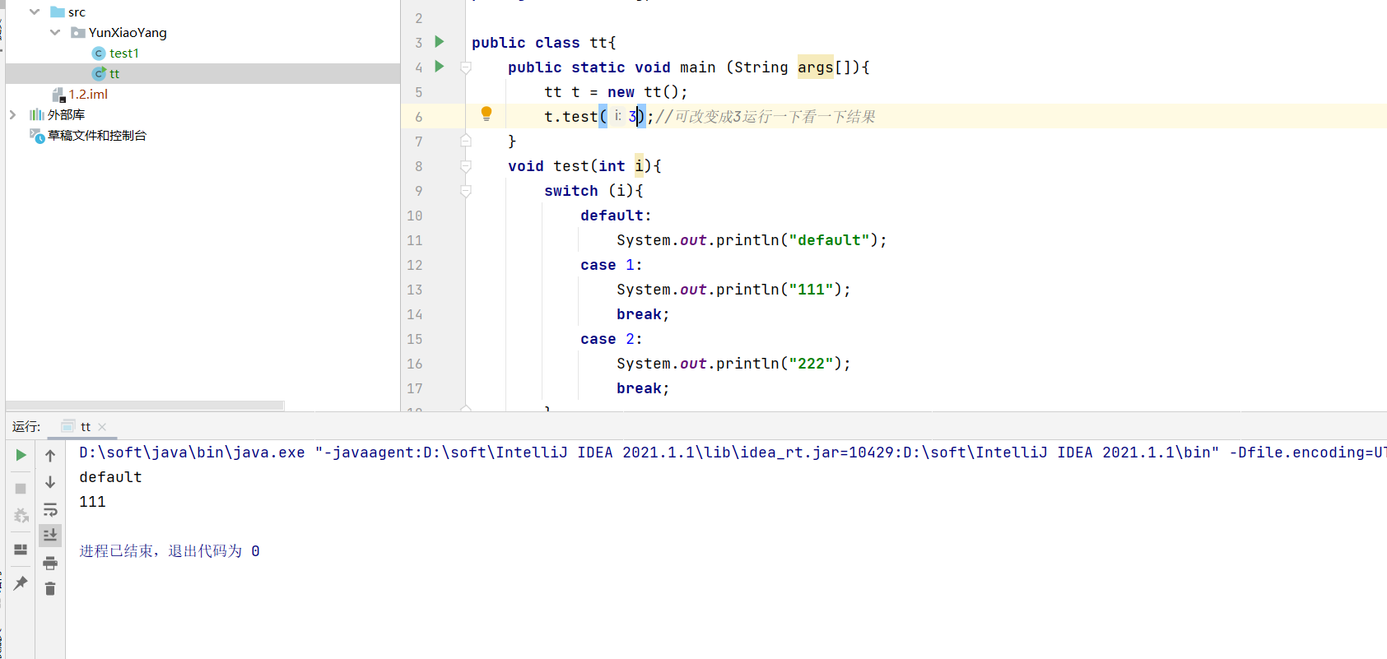

1. 指出程序中的错误，并说明原因。然后修改程序。思考该题说明了什么问题。

class AA{

int num;

void test(){

int j;

j = j+num;

}

}

1. 第一行格式存在错误，应该是public class AA
2. 没有写main函数
3. j没有初始化

思考：

1. 要多关注细节，不可以粗心
2. 要学会自检自查

二、编程题

1．打印输出直角三角形:

1

1 2

1 2 3

1 2 3 4

1 2 3 4 5

1 2 3 4 5 6

1 2 3 4 5 6 7

1 2 3 4 5 6 7 8

1 2 3 4 5 6 7 8 9

代码：

**public class** test1 {  
 **public static void** main(String[] args) {  
 *//打印直角三角形1* **for** (**int** i =1; i < 10; i++) {  
 **for** (**int** j = 1; j < i + 1; j++) {  
 System.***out***.print(j);  
 }  
 System.***out***.println();  
 }  
 }  
}

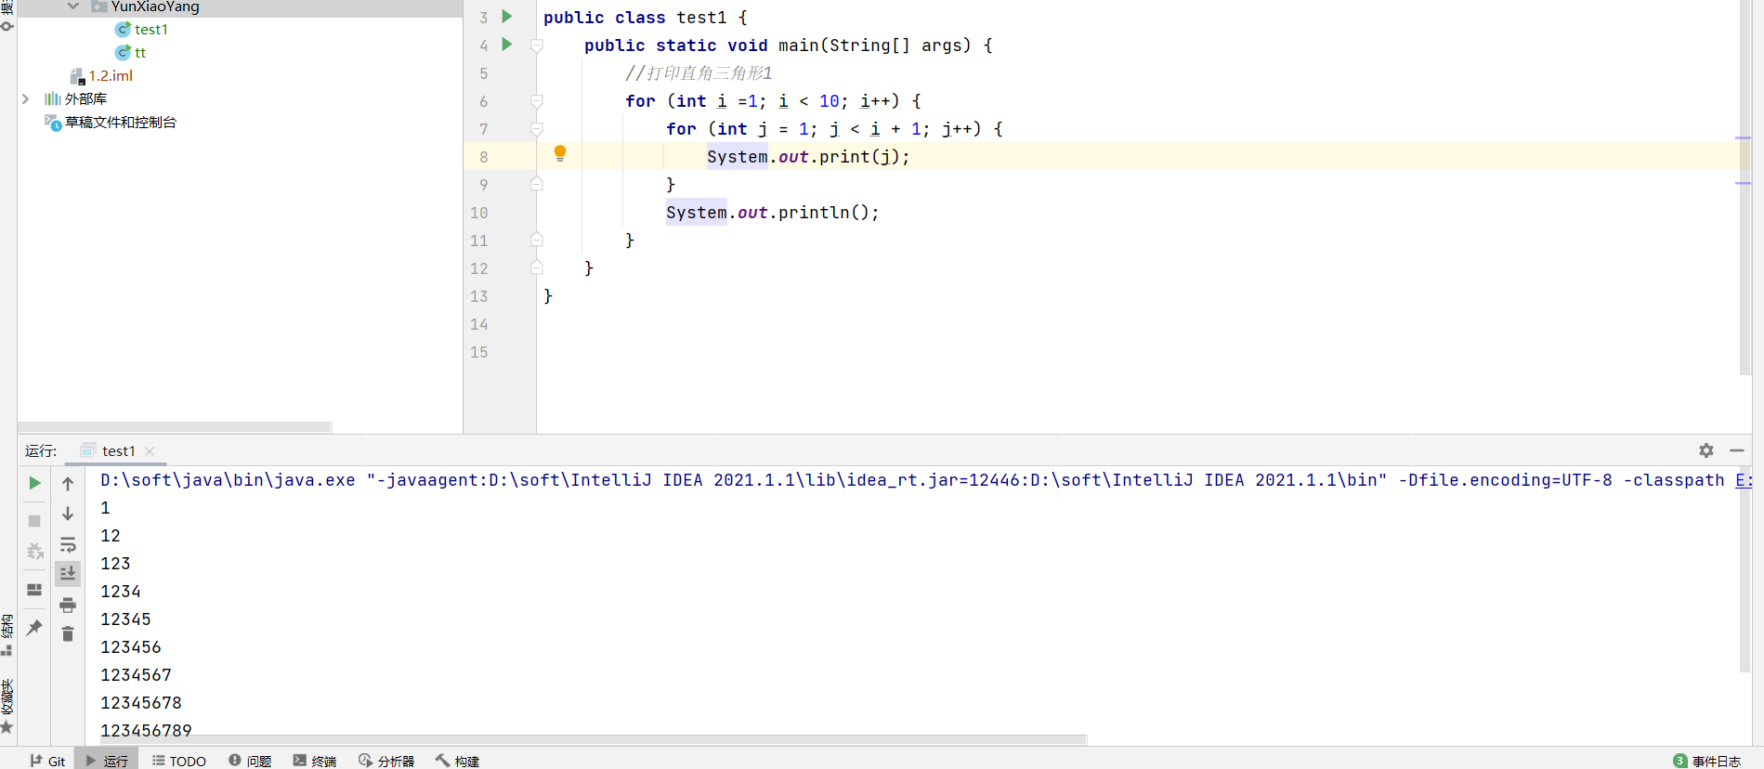

2.输出1~30间的奇数

代码：

**public class** test2 {  
 **public static void** main(String[] args) {  
 *//2.输出1~30间的奇数* **for**(**int** i=1;i<=30;i++)  
 {  
 **if**(i%2==1)  
 System.***out***.println(i);  
 }  
 }  
}

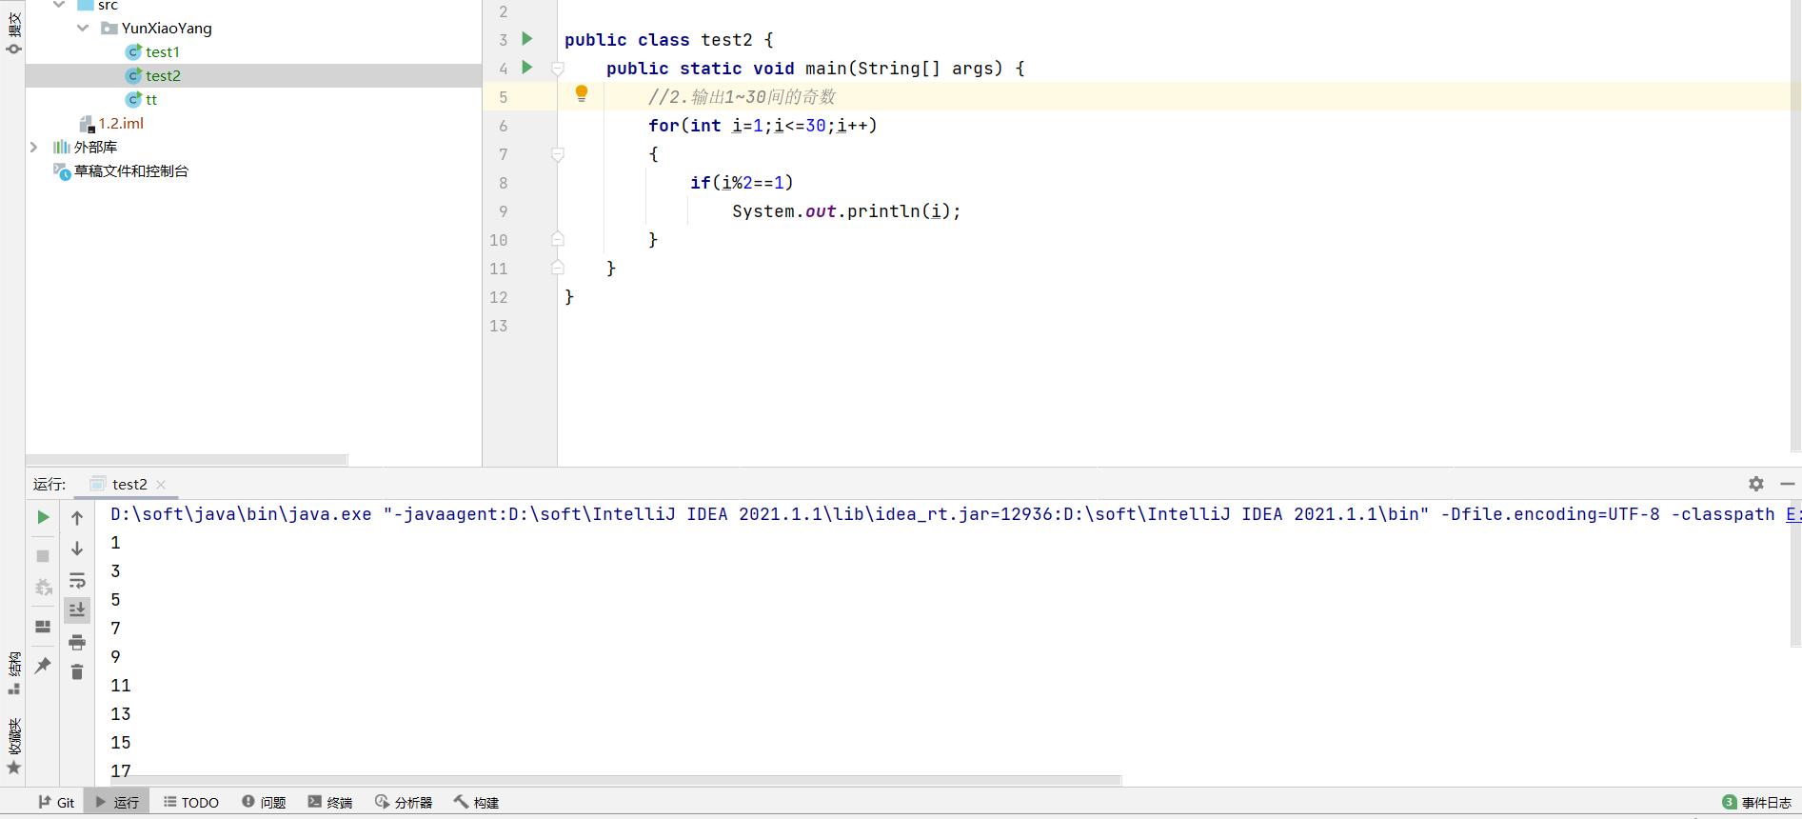

1. 计算1~100之间所有3的倍数

代码：**public class** test3 {  
 **public static void** main(String[] args) {  
 *//3.计算1~100之间所有3的倍数* **for**(**int** i=1;i<=100;i++)  
 {  
 **if**(i%3==0)  
 System.***out***.println(i);  
 }  
 }  
}

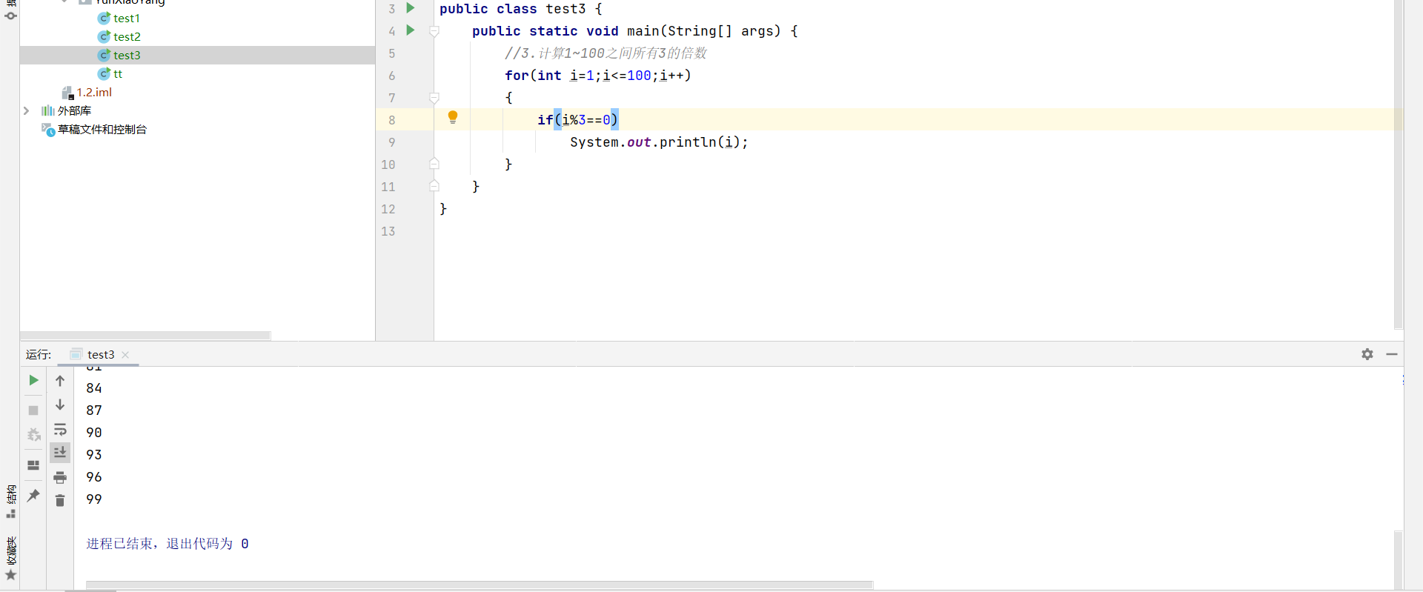

1. 控制结构实现季节提示。输入月份，提示相应季节。要求：分别用switch 和if/else实现

代码：

**import** java.util.Scanner;  
  
**public class** test4 {  
 **public static void** main(String[] args) {  
 *//4.控制结构实现季节提示。输入月份，提示相应季节。要求：分别用switch 和if/else实现* Scanner sc = **new** Scanner(System.***in***);  
 System.***out***.println(**"输入月份:"**);  
 **int** month= sc.nextInt();  
 **switch**(month)  
 {  
 **case** 3:  
 **case** 4:  
 **case** 5:  
 System.***out***.println(**"春季"**);  
 **break**;  
 **case** 6:  
 **case** 7:  
 **case** 8:  
 System.***out***.println(**"夏季"**);  
 **break**;  
  
 **case** 9:  
 **case** 10:  
 **case** 11:  
 System.***out***.println(**"秋季"**);  
 **break**;  
 **case** 12:  
 **case** 1:  
 **case** 2:  
 System.***out***.println(**"冬季"**);  
 **break**;  
  
 }  
 }  
}

